Отчет по лабораторной работе №1

По курсу Логическое программирование.

Работу выполнил

студент группы 8О-207Б

Сорокин Денис Михайлович

Сдано: _________________

**Тема:**

Обработка списков на языке Prolog.

**Цель работы:**

Первоначальное ознакомление с выбранной системой программирования на языке Пролог, реализация предикатов обработки списков в различных представлениях.

**Задание:**

Вариант 14

* Нахождение элемента списка, следующего за данным.
* Проверка списка на геометрическую прогрессию.

**Текст программы:**

%Программа написана и выполнена в web версии SWI-Prolog – SWISH http://swish.swi-prolog.org/

% Реализация стандартных предикатов

%lenght

**lenght**([], **0**).

**lenght**([**_**|Tail], N) :-

**lenght**(Tail, M), N is M + **1**.

%member

**member**(X, [X|**_**]).

**member**(X, [**_**|Tail]) :-

**member**(X, Tail).

%append

**append**([], X, X).

**append**([X|T], Y, [X|A]) :-

**append**(T, Y, A).

%remove

**remove**(X, [X|Tail1], Tail1).

**remove**(X, [H|Tail1], [H|Tail2]) :-

**remove**(X, Tail1, Tail2).

%permute

**permute**([], []).

**permute**(L, [X|T]) :-

**permute**(R, T),

**remove**(X, L, R).

%sublist

**sublist**(List1, List2) :-

**append**(**_**, T, List1),

**append**(List2, **_**, T).

% Особый предикат вариант 14 (нахождение элемента, следующего за данным)

% С помощью стандартных предикатов

**std_find_next**(X, [X, Y|**_**], Y).

**std_find_next**(X, List, Y) :-

**remove**(**_**, List, Tail),

!,

**std_find_next**(X, Tail, Y).

% Без помощи стандартных предикатов

**find_next**(X, [X, Y|**_**], Y).

**find_next**(X, [**_**|T], Y) :-

**find_next**(X, T, Y).

% Обработка числовых списков

% Числовая последовательность является геометрической прогрессией тогда и только тогда,

% когда квадрат каждого ее члена, кроме первого (и последнего, в случае конечной последовательности),

% равен произведению предшествующего и последующего членов

% (характеристическое свойство геометрической прогрессии).

**is_geom**([X,Y,Z|T]) :-

!,

X \= **0**, % первый член прогрессии должен быть отличен от нуля

Y * Y =:= X * Z,

**is_geom**([Y,Z|T]).

**is_geom**(**_**).

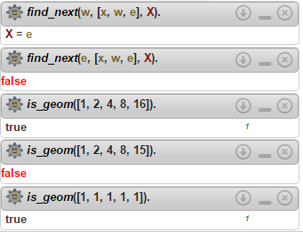**Протокол работы программы:**

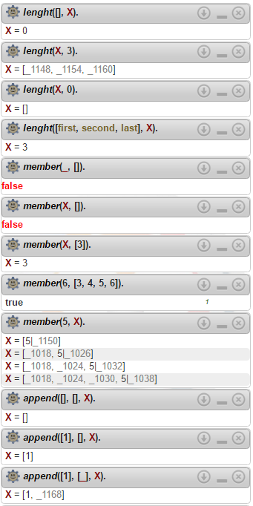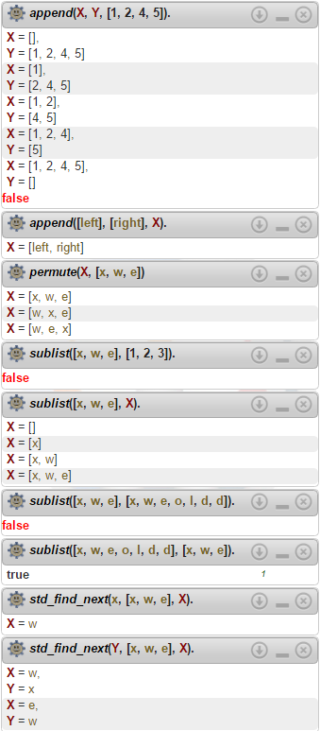

**Выводы:**

В данной лабораторной работе я познакомился с языком Пролог. Сказать по правде, тяжко мне далось знакомство… Очень трудно перестроиться под этот язык, трудно понять. Но все же реально! Посидев пару часов над примерами программ, и благодаря кнопочке “Debag (trace)” в SWISH, я, наконец, более-менее разобрался в таком чуде как логическое программирование на языке Пролог. Да, язык сильно отличается от семейства C…

В работе я реализовывал предикаты для работы со списками, и вообще рассматривал списки. SWI-Prolog имеет встроенные предикаты, но я все же написал свои. В ходе этой работы я почувствовал, как нужно работать с Прологом, что поможет мне в дальнейших лабораторных, в которых без списков, как я понял, никуда.